

男有为什么是一个词？jieba dict.txt里未查找到

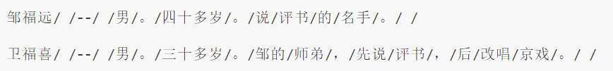

邹的不分开嘛->应该是jieba库的处理逻辑，的跟着前面，可能当成adj了

如何处理这样的简称

感觉需要能自动识别是否对应人名

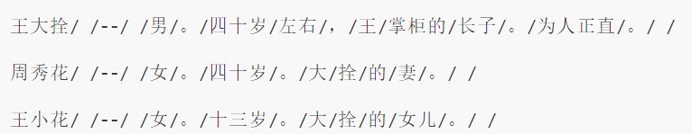

能不能先默认取最后两个字，一定是可以当作名字的

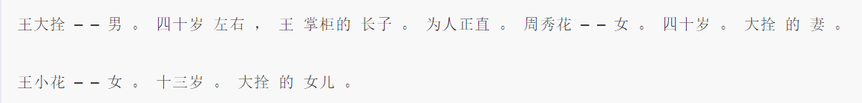

些许能有优化。更细节的应该还是要进行大模型的训练